



**2019 – ГОД ПРЕДУПРЕЖДЕНИЯ ЧРЕЗВЫЧАЙНЫХ СИТУАЦИЙ**

**Учебно-методический центр**

**по гражданской обороне, чрезвычайным ситуациям**

**и пожарной безопасности**

**Красноярского края**



[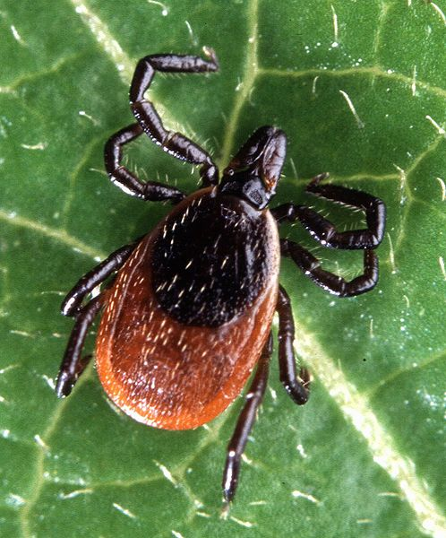](http://upload.wikimedia.org/wikipedia/commons/9/9f/Adult_deer_tick(cropped).jpg)**КЛЕЩЕВОЙ ЭНЦЕФАЛИТ.**

**ПРОФИЛАКТИКА КЛЕЩЕВЫХ ЗАБОЛЕВАНИЙ**



**г. Красноярск٠2019К 75-летию Великой Победы**

**Выпуск №** **5**



_____________________________________

Составитель: преподаватель УМЦ Присич А. П..

Рецензент: преподаватель Дубов А.И.

© Краевое государственное казённое образовательное учреждение ДПО «Учебно-методический центр по гражданской обороне, чрезвычайным ситуациям и пожарной безопасности Красноярского края» ▪ 2019

**Плюсовая температура воздуха** **в начале весны** активизирует поведение клещей. Период активности иксодовых клещей на территории нашей страны начинается ранней весной и заканчивается поздней осенью. Клещи начинают проявлять свою активность при отсутствии снежного покрова и когда температура воздуха становится выше пяти градусов. С повышением температуры их активность увеличивается, достигая максимума в мае-июне.

Наибольшую опасность для человека при укусе клещей представляет **клещевой ЭНЦЕФАЛИТ.**

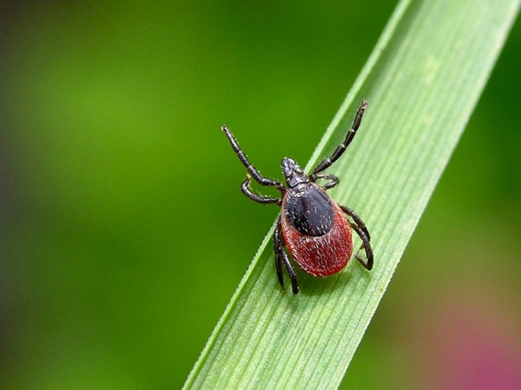 Типичными ландшафтами природных очагов оказываются лиственные и смешанные хвойно-лиственные леса с выраженным подлеском и высоким травостоем, пойменные луга по берегам рек, берега озер и прудов, лесные просеки, придорожная растительность, лесные тропинки.

Клещи обитают не только в лесу. Встречаются они на дачных участках, в лесопарковых зонах крупных городов, даже в магазинах, супермаркетах. Клещи не летают и не прыгают. Они поджидают свою жертву, забираясь на травинки и ветки кустарников на высоту до 50 см (максимально до 80÷100см.). Питаются они кровью мелких грызунов, птиц, диких и домашних животных, а также людей. Иксодовые клещи, обитающие на территории Красноярского края, могут переносить возбудителей инфекционных заболеваний (анаплазмоза, риккетсиоза, клещевого энцефалита, болезни Лайма, эрлихиоза, бабезиоза, др.). Из клещевых инфекций в крае регистрируются в основном болезнь Лайма (клещевой боррелиоз) и клещевой энцефалит.

**Клещевой энцефалит** – природно-очаговая трансмиссивная вирусная инфекция, характеризующаяся преимущественным поражением центральной нервной системы, приводящее к развитию вялых парезов и параличей.

**Причиной заболевания** является нейротропный вирус. Резервуаром и переносчиком вируса в природе являются *иксодовые клещи*. Для заболевания характерна строгая весенне-летняя сезонность. Чаще болеют лица в возрасте 20÷40 лет.

Клещевой энцефалит – это острое вирусное заболевание, с преимущественным поражением центральной нервной системы. Проявляется ознобом, тошнотой, головной болью, головокружением, болями в мышцах.

**Болезнь Лайма** (клещевой бореллиоз) – острое, переходящее в хроническое, бактериальное заболевание. Проявляется поражением кожи, нервной и сердечно-сосудистой систем, опорно-двигательного аппарата.

Учитывая, что в настоящее время не разработаны эффективные вакцины для защиты от большинства клещевых инфекций (за исключением клещевого энцефалита), их профилактика в значительной мере зависит от самого человека.

Основным путём инфицирования человека является передача вируса через укусы клещей. После присасывания клеща вирус попадает в кровь и быстро проникает в мозг. Возможна также передача инфекции при раздавливании клеща в момент его удаления с тела человека.

**Лечение** больных клещевым энцефалитом проводится только в условиях стационара.

**ПРОФИЛАКТИКА КЛЕЩЕВЫХ ЗАБОЛЕВАНИЙ.**

***Правило первое*** – врага надо знать в лицо.

Иксодовые клещи – типичные кровососущие паразиты, для которых кровь служит единственным видом пищи. Род иксодовых клещей представлен 241 видом. Для России наиболее значимыми видами, с точки зрения их эпидемиологического значения в отношении указанных инфекций, являются два вида: *лесной*, или собачий клещ, и *таёжный* клещ.

***Правило второе*** – знать особенности поведения и пики активности клещей. Первые активные взрослые клещи появляются в начале или середине апреля, когда начинает пригревать солнышко и в лесу образуются первые проталины. Однако активнее всего клещи ведут себя при t воздуха около + 20˚С и влажности 90÷95%.

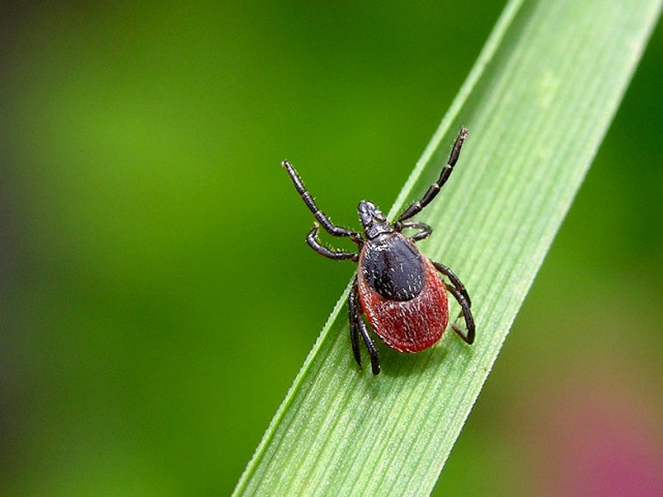Клещи не очень подвижны, за свою жизнь они способны преодолеть самостоятельно не более десятка метров. Как правило они подстерегают свою добычу, сидя на концах травинок, торчащих верх палочек и веточек на высоте не более полуметра, и терпеливо ждут, когда мимо них кто-нибудьпройдёт.

***Правило третье*** – знать зоны риска.

Клещи влаголюбивы, и поэтому их численность наиболее велика в хорошо увлажнённых местах. Клещи предпочитают умеренно затенённые и увлажнённые лиственные и смешанные леса с густым травостоем и подлеском. Много клещей обитает по дну лугов и лесных оврагов, а также по лесным опушкам, в зарослях ивняков по берегам лесных ручейков.

***Правило четвёртое*** – использовать средства защиты.

При посещении леса необходимо строго соблюдать условия, препятствующие проникновению клещей под одежду. С этой целью нужно одевать одежду с длинным рукавом. Ворот и манжеты должны быть плотно застёгнуты, рубашку заправить в брюки, а брюки – в

сапоги или носки, на голову накинуть капюшон. Если капюшона нет, следует надеть головной убор.

Кроме того, для самозащиты можно использовать особые отпугивающие химические вещества, называемые репеллентами.

*Интересный факт* – шведские исследователи утверждают, что приём дольки чеснока до похода в лес втрое уменьшит риск быть укушенным клещом.

***Правило пятое*** – в течение дня необходимо проводить тщательное само- и взаимоосмотры через 1-2 часа.

***Правило шестое*** – делать профилактические прививки.

**Неспецифические меры профилактики** сводятся к предупреждению присасывания клещей, а также к их раннему удалению.

* В лесу передвигайтесь, стараясь держаться середины тропинок, остерегайтесь высокой травы и кустарника.
* Используйте отпугивающие средства (репелленты), которые наносятся на одежду или кожу (согласно инструкции).
* Отправляйтесь на природу в закрытой одежде. Выбирайте вещи с длинными рукавами, закрытую обувь, носите головные уборы. Чтобы клещей было легче заметить, предпочтительно надевать светлую одежду.
* Во время пребывания в лесу рекомендуется регулярно осматривать одежду.
* По возвращении из леса производите осмотр одежды и тела. Поскольку личиночные формы клещей очень мелки, их можно не заметить на одежде. Во избежание их присасывания одежду рекомендуется тщательно вытрясти, а затем простирать.
* Старайтесь обезопасить свой дачный участок от проникновения клещей – регулярно по мере отрастания скашивайте траву, собирайте опавшую листву, расчищайте прилегающую территорию от сухостоя, следите за тем, чтобы на участке не поселялись грызуны.
* Существует опасность заражения клещевым энцефалитом при употреблении сырого козьего молока, поэтому рекомендуется его кипятить перед употреблением.
* При обнаружении присосавшегося клеща следует обратиться в ближайшую организацию здравоохранения, где окажут медицинскую помощь. Если возможность незамедлительного обращения в организацию здравоохранения отсутствует, следует удалить клеща самостоятельно.

При самостоятельном удалении клеща нужно помнить о возможности инфицирования и быть очень осторожным: избегать раздавливания клеща.

**Не следует использовать для удаления клеща масла, жирные кремы и др.**

**Способы удаления клеща:**

**Хлопчатобумажной нитью –**нить завязать в узел, как можно ближе к хоботку клеща, затем закручивая концы нити при помощи кругового движения, извлекают клеща, аккуратно (не резко) подтягивая его вверх.

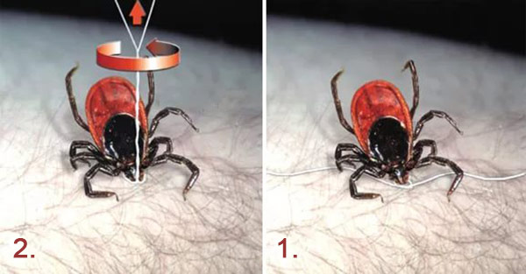

**Пинцетом –** клеща захватить как можно ближе к хоботку. Затем аккуратно вытаскивать его при помощи круговых движений.

**Пинцетом –** клеща захватить как можно ближе к хоботку. Затем аккуратно вытаскивать его при помощи круговых движений.

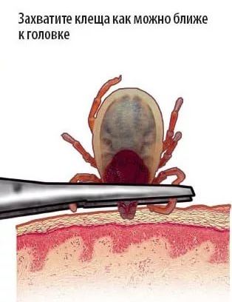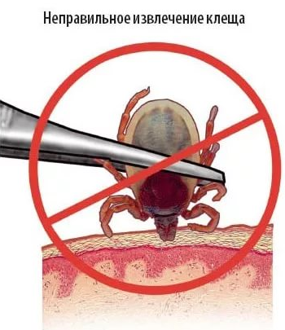

**Стерильной иглой –**при глубоком погружении – клеща удалить как занозу.

**Специальными устройствами** (приспособлениями) для удаления клещей промышленного изготовления – удалить согласно рекомендациям производителя, изложенным в инструкции по применению.

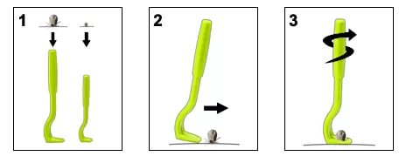

**После удаления клеща кожу в месте его присасывания необходимо обработать любым антисептическим средством (настойкой йода или другим).**

* После укуса клеща необходимо обратиться к врачу (инфекционисту, терапевту, педиатру, хирургу) для назначения **экстренной химиопрофилактики (антибиотикопрофилактики).**

**Важно помнить,** что **максимальный профилактический эффект** достигается только в том случае, если экстренная профилактика начата **в первые 72 часа**.

* **Исследование** удаленного клеща показано только **лицам, имеющим медицинские противопоказания**к приему лекарственных средств. В этом случае медицинский работник выдает направление на бесплатное лабораторное исследование клеща.
* В остальных случаях **по желанию пациент** имеет право самостоятельно обратиться в микробиологическую лабораторию для проведения исследования клеща **на платной основе**.

**Прием клещей на исследование:**

**(выявление возбудителя Лайм-боррелиоза):**

В государственных поликлиниках, а также по адресам: г. Красноярск, ул. 26 Бакинских Комисаров, 29; г. Лесосибирск, ул. Мира, 5; г. Ачинск, ул. Толстого, 23; г. Минусинск, ул. Комарова, 1. г. Канск, ул. Эдеймана, 9 г. Шарыпово, 2 мкрн, 8/4 г. Заозерный, ул. Мира, 54, пом. 27 Балахтинский Результат исследования клеща можно узнать по телефону (391) 202-56-19, 202-58-08.

**Справочно:** О всех положительных результатах сообщается телефонограммой в день проведения исследования в территориальный центр гигиены и эпидемиологии (по месту проживания пациента в г. Красноярске).

**Исследование клещей на клещевой энцефалит и другие инфекции:** Исследование клещей (выявление возбудителей клещевого энцефалита, Лайм-боррелиоза, анаплазмоза, эрлихоза) проводится в РНПЦ эпидемиологии и микробиологии на **платной** основе, телефон 202-58-08.

Необходимо незамедлительно обратиться к врачу-инфекционисту (терапевту, педиатру) при появлении одного или нескольких клинических симптомов клещевых инфекций: повышение температуры тела, появление головных болей, одиночной или множественных мигрирующих эритем (кольцевидное или сплошное покраснение кожи диаметром более 5 см.), мигрирующих болей в крупных суставах, остро развившихся аритмий и др.

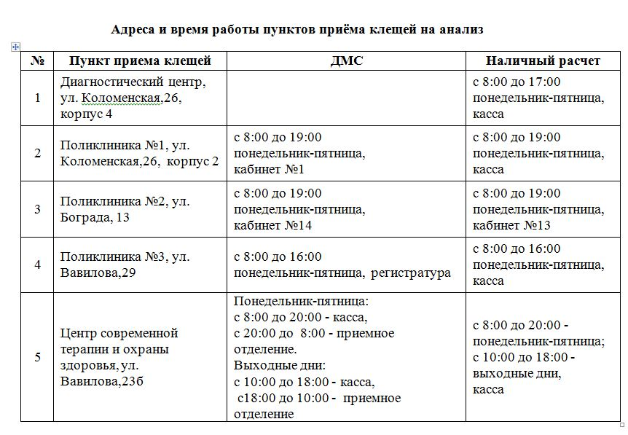





*«Мы приняли на себя ответственность за обеспечение безопасности людей, попавших в экстремальные условия, и, видит Бог, мы сделаем для этого все возможное…»*

*С.К. Шойгу*

**Как нас найти:**

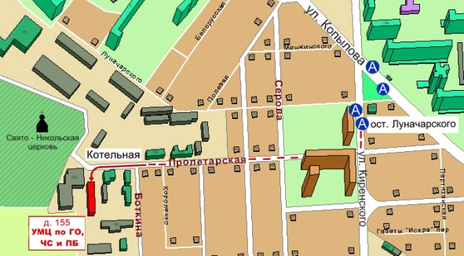

Краевое государственное казённое образовательное учреждение

ДПО «**Учебно-методический центр по гражданской обороне,**

**чрезвычайным ситуациям и пожарной безопасности**»

находится по адресу:

660100, г. Красноярск, ул. Пролетарская, 155.Остановка транспорта: ул. Луначарского.

Автобусы: 2, 76, 12, 14, 43, 49, 68, 80, 89, 91;

троллейбусы: 5, 13, 15

**Как с нами связаться:**

т. (391)2 43-85-29, 2-90-84-21

т/ф. (391) 243-85-38

Web: http://www.umc24.ru

e-mail: [umc24@bk.ru](mailto:umc24@bk.ru), [2438489@mail.ru](mailto:2438489@mail.ru)

Портал СДО: http://moodle.umc24.ru